Тема. Земноводні (амфібії). Визначальні ознаки будови, біологічні особливості, середовища існування.
Мета: сформувати поняття про клас Земноводні, про особливості їх будови й розвитку у зв’язку із способом життя та пристосуванням до водного та наземно-повітряного середовищ у порівнянні з представниками надкласу Риби; розвивати вміння робити логічні висновки залежності будови й способу життя живих організмів; виховувати екологічну культуру.
Обладнання: таблиці «Амфібії», «Риби», малюнки їз зображеннями латимерії, представників земноводних
Хід уроку.
І. Актуалізація опорних знань
Вправа «Лови помилку»
Переважна більшість представників надкласу Риби належить до класу Хрящових риб, бо мають суттєві пристосування до свого способу життя: активно й швидко плавають, використовуючи плавальний міхур, легко поповнюють запас кисню завдяки зяберним кришкам, захищені плакоїдною лускою. Натомість не мають бічної лінії, слабко розвинений нюх. Їм властиве зовнішнє запліднення та прямий розвиток, розмножуються відкладанням ікри та яйцеживонародженням, для чого використовують клоаку. До Хрящових риб відносяться акули, скати та камбали
Пригадайте, кого ви бачите? Які переваги отримали ці риби?
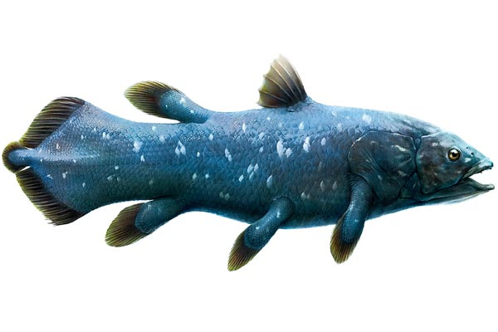
Отже, щоб вижити, риби, які опинились в періодично висихаючих водоймах, мусили навчитись дихати (який орган сучасних кісткових риб перетворився в легені?) та подолати силу земного тяжіння. Так виникли земноводні…
ІІ. Мотивація навчальної діяльності
Волога і слизька шкіра цих тварин має високі антисептичні і антибактеріальні властивості. Цю їх особливість досить часто використовували наші предки і кидали їх в молоко для того, щоб воно не скисало. Через свою особливу ​​шкіру вони вимагають дуже специфічних умов життя. Занадто багато сонця може пошкодити їх клітини. Занадто сильний вітер може висушити шкіру і зневодненити тварину. В результаті земноводні першими вмирають, коли їх середовище проживання порушується або забруднюється хімічними речовинами, такими як гербіциди. Це основна причина, через яку більш ніж половина всіх видів жаб знаходяться під загрозою зникнення.
У фауні України спостерігається 20 видів земноводних: 13 видів жаб та 7 видів саламандр ( тритони відносять до родини саламандрових)

Хто такі земноводні? ...
Амфібії живуть подвійним життям ...
Земноводні розділені на три групи ...
Розвиваються в три стадії ...
Потребують вологи ...
Наділені кістково-м'язовим каркасом ...
Відносяться до холоднокровних тварин…
ІІІ. Формування нових знань і вмінь
На дошці – основа карти поняття «Земноводні». Учні в ході роботи доповнюють її
- Зовнішня будова.
На ст 80 прочитайте про особливості зовнішньої будови амфібій. Які відділи тіла? Яке значення мають повіки? Як думаєте, навіщо ми кліпаємо? Ніздрі мають клапани (Навіщо вони?)
Резонатори
Чи однаково поширюється звук у воді й у повітрі? Є барабанна перетинка – для чого вона?
Кінцівки побудовані як система важелів. В якому середовищі важче долати силу земного тяжіння? Чи вдається «побігти» у воді, чи вийде це так само швидко, як на суходолі?
Шкіра – тонка, має залози, мусить бути зволоженою…
- Внутрішня будова – ст 81 підручника
Який орган вперше з’являється в амфібій (Чи потрібен їм кисень? Як він надходить?)
Легені, які еволюційно в них виникли вперше, є недосконалими. Чи достатньо їм кисню, що надходить через такі легені? Чому шкіра має бути постійно зволоженою? Згадайте, чому дощовий черв’як гине, коли його шкіра висихає?
Куди потрапляє кисень в легенях ( в кров). Яка будова кровоносної системи в риб (скільки кіл кровообігу)
Щоб кров віддала вуглекислий газ і наповнилась киснем, вона надходить від серця до легень окремим колом кровообігу – малим (легеневим). Трикамерне серце.
Скелет – які пристосування він має до наземного способу життя? (Кінцівки…) М’язи кінцівок найбільш розвинені
Травна система (кріплення язика, при ковтанні очні яблука натискають)
- Розмноження і розвиток – прочитайте на ст. 83.
Шлюбна поведінка
Внутрішнє запліднення
Відкладання ікринок - пуголовок - доросла жаба
- Турбота про потомство
Обговорення малюнків – жаби-повитухи, сурінамської піпи, жаби Дарвіна, австралійська жаба
- Різноманітність земноводних
Розміщую на дошці німі малюнки, учні опрацьовують підручник на ст 83-85, визначають назви та коротко характеризують ряди земноводних
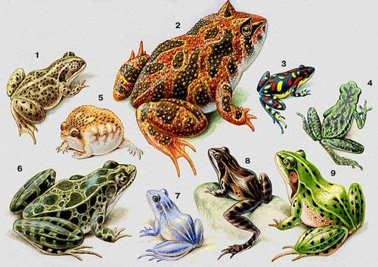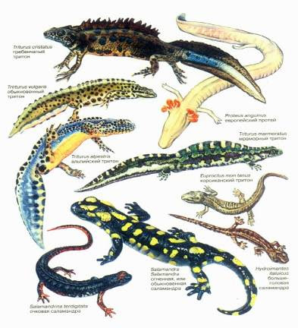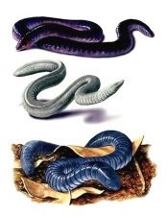

IV. Узагальнення й систематизація знань
Порівняйте земноводних з рибами. Знайдіть ознаки подібності й відмінності
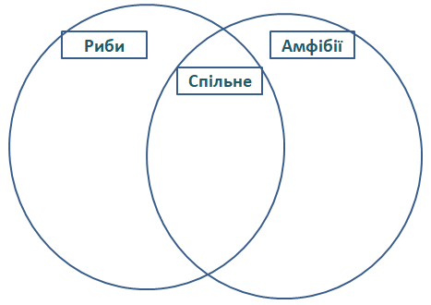
V. Домашнє завдання
Вивчити §21.
Використовуючи підручник та додаткові джерела оцініть роль земноводних у природі й житті людини

